# 贵阳市花溪区文旅城第一学校简介​

一、学校概况​

（一）基本信息​

贵阳市花溪区文旅城第一学校是一所九年一贯制公办学校，位于花溪区人才路与数博大道思雅路交叉路口东约 200 米处。校舍总建筑面积 30523.00㎡，规划小学 24 个班、初中 12 个班，现有学生 1027 人。校内配备 14 间学科功能室（含数学实验室、物化生实验室等）及 1 个标准化体育场馆，充分满足学生多元学习与运动需求。​

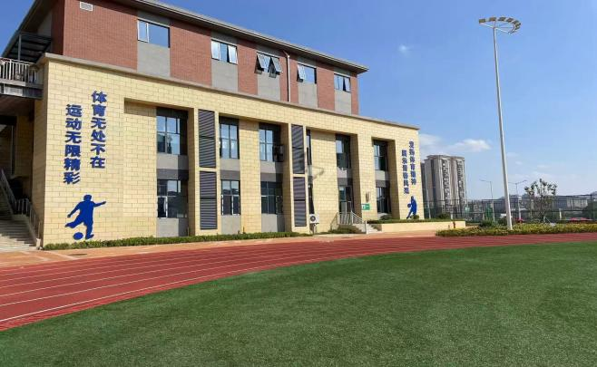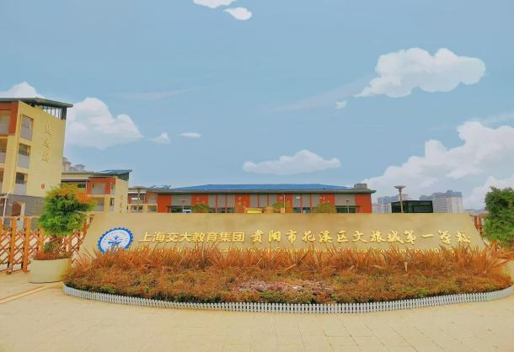

二、办学理念​

（一）核心理念​

以 “思源致远、创生卓越” 为校训，秉持 “立德树人、完人发展” 宗旨，致力于培养具备开阔国际视野、多元个性发展、较强创新能力与深厚中华文化底蕴的世界公民。

（二）办学特色​

突出 “数理见长、英语特色”。学校从一年级起开设英语课程，融入国际化教学元素；依托功能室资源，强化数理思维与实践能力培养，全面提升学生核心素养。​

三、办学优势​

（一）师资力量​

学校坚持“专家请进来，教师走出去”的师资培养原则，通过高端研修、名师引领、校际交流等多维路径，打造了一支结构稳定、活力充沛的教师队伍，贵阳市市级骨干教师2名；其中青年教师占比近60%，成为推动教学创新的核心力量。​

（二）硬件设施​

14 间学科功能室与标准化体育场馆，为教学实践和学生成长筑牢硬件根基。​

（三）课程体系​

严格落实国家课程，开齐开足课时。精心构建 “思源” 特色课程体系，涵盖科技、MPBL 数学思维项目化课程、英语、艺体、美育等领域，培养创新实践能力；开设 “乐童” 活动课，丰富课余生活，促进全面发展。同时，持续深化课程改革，完善评价机制。​

（四）办学成果​

荣誉资质：教师在花溪区优质课赛事中屡获一、二等奖，教学水平位居区域前列。学校凭借数学教育探索，被教育部西南基础教育课程研究中心、西南大学基础教育研究中心推选为数学文化实验学校。​

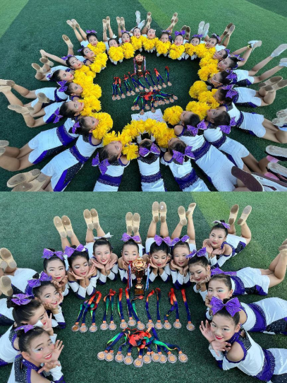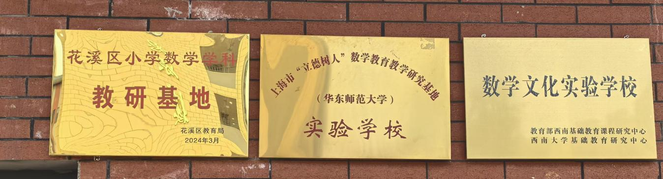师生风采：师生在花溪区赛事中多次斩获一、二等奖，于多元平台展现良好综合素质。​

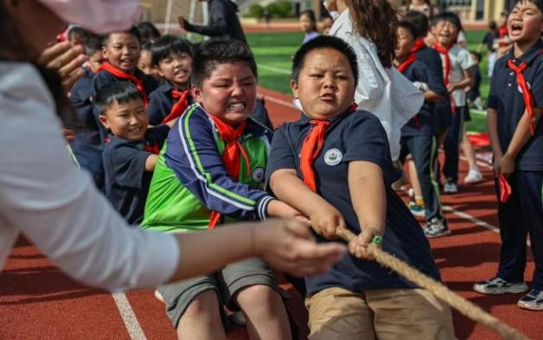

四、育人目标与发展愿景​

未来，学校将深化 “五育并举”，依托特色课程与师资优势，全力打造 “教育理念新、学校文化深、教学质量高、国际视野广” 的区域一流名校，助力学生在多元平台绽放光彩。​